第２学年１組 道徳科学習指導案

１ 主 題 名 みんなのために（Ｃ 勤労、公共の精神）
教 材 名 ぴかぴかがかり 出典：光村図書「きみがいちばんひかるとき」
２ 本時の学習
（１）ね ら い
学校の流しの掃除に取り組む「わたし」の姿を通して、みんなのために働くことには、どん
なよさがあるかについて考え、みんなのために働くことにやりがいを感じ、みんなのために役
に立とうとする心情を育てる。
（２）準 備
教 師 ・・・挿絵、電子黒板、ワークシート、掲示用の心情円
児 童 ・・・タブレット、心情円
（３）学習過程 アンダーラインは、現職テーマに迫る手だて
段階 | 学 習 活 動 | ○教師の支援・留意点 ◎評価
つ  か  む  ５  分 | １ クラスのみんなのためにしていることを発表し合う。 【全】  ・窓係で窓の開け閉めをしている。  ・給食当番でおかずをよそっている。  ・雑巾で教室の床を拭いている。  みんなのためにはたらくと、どんなよいことがあるでしょう。 | ○ 係の掲示物等を見て気付けるようにする。  ○ 係の活動のほかに、給食当番や掃除など、みんなのためにしていることはたくさんあることを確認する。  ○ めあてを示すと、考えに偏りが生じることが予想されるので、めあては示さない。
追  究  す  る  25  分 | ２ 物語の前半を聞き、係になったばかりの私の気持ちを心情円で表す。 【全】  ・色とりどりのたわしがうれしい。  ・掃除がとても楽しい。  ・キュッキュッとみがいていくと  本当にきれいになる。  ・やる気いっぱい。  ３ 「う、うん。そうかもしれないね。」と答えたときの私の気持ちを考え、各自の心情円で表す。 【個→全】  ・他のところはちゃんと  拭いたし、いいよね。  ・汚れてきたら、またしっかり  やればいいね。  ・冷たいのは嫌だけど、ちゃんと  掃除しなくてもいいかなあ。  ４ 物語の後半を聞き、１年生たちが話しているのを聞いたとき、「わたしたち」はどんな話をしていたのかを考える。  【個→ペア→全】  ・みんなの役に立っていたんだね。  ・きれいにしてよかったね。  ・みんなに喜んでもらえてうれしいね。  ・水が冷たくてもちゃんとやろうね。  ・これからもがんばってやろうね。  ・きれいだとまたやる気が出  てくるね。 | ○ 心情円を使って、気持ちを可視化する。大きな心情円を黒板に示し、全員で私の気持の心情円を決定する。  ○ とても楽しく、毎日きれいに掃除していることを押さえる。  ○ 前向きな気持ちは白で、後ろ向きな気持ちは赤で表すこととする。  ○ 自分の係活動や生活の様子も思い出しながら、そのときの気持ちを個人の心情円で表す。どうしてそうしたか、理由を聞き、よくないと分かっていても、手を抜いてしまう弱さが誰にでもあることを、共感できるようにする。  ○ たまきさんの言う通りにすることに、迷いがありつつも、だんだん掃除が嫌になってきていたことを押さえる。  ○ ペアで「わたし」とたまきさん役を決め、二人で話し合いながらせりふをワークシートに考えるよう指示する。  ○ 周りの人に喜んでもらえることで感じた「わたしたち」の喜びや働くことのやりがいに共感できるようにする。  ○ 大きな心情円を黒板に新たに示し、全員でそのときの心情円を決定する。気持ちの変化を捉えやすくするために、初めの心情円や自分の心情円と見比べる。  ◎ みんなのために働いたときの気持ちやよさを考えることができたか。 (ワークシート・発表)
ま  と  め  る  15  分 | ５ 自分がみんなのためにがんばったことや、そのときの気持ちをワークシートに書いて振り返る。 【個→全】  ・ノートを配ったときに、ありがとうって言われてうれしかった。  ・みんなで教室をきれいにして、すっきりした気持ちになった。  ・給食の食缶を何回も運んでいたら、「すごいね、ありがとう」と言ってもらえてよかった。  ６ ふだんの生活の中で、みんなのためにがんばっている児童の姿を紹介する。  【全】 | ○ ワークシートに書いたことを、タブレットを使ってジャムボードに書き込み、全員で共有できるようにする。  ○ 数名を指名し、書き込んだことについて、そのときの状況や気持ちの説明を聞く。  ◎ 自分がみんなのためにしてきたことや、そのときの気持ちを考えることができたか。  (ワークシート・発表)  ○ 事前に担任が、児童の係活動や当番活動の様子の写真を撮っておき、画面で紹介する。
（４）評 価
みんなのために働くことのよさや喜びについて考え、自分の現在の活動について振り返る中で、働くことの大切さに気付くことができたか。
（５）板書計画
ぴかぴかがかり

ぴかぴかがかりに なったばかりのわたし
・色とりどりのたわしがうれしい。
・そうじがとても楽しい。
・キュッキュッとみがいていくと、
本当にきれいになる。
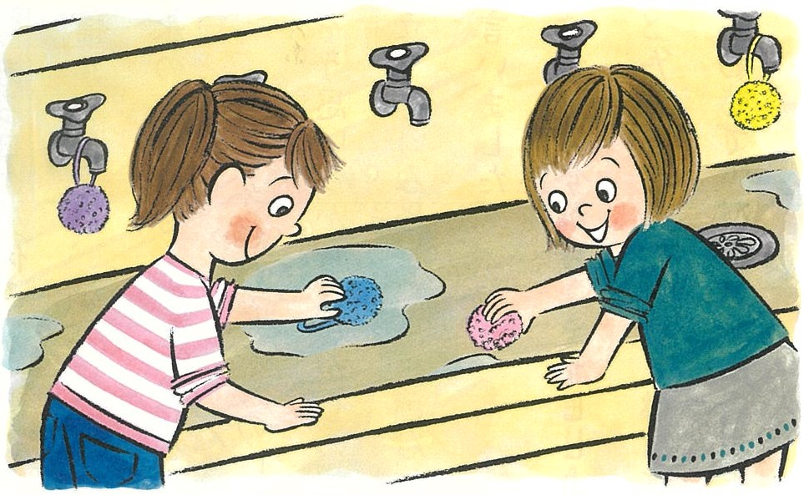
・やる気いっぱい。

冬になって 水道の水が とても つめたくなり、わたしたちは、
そうじをするのが だんだん いやになってきました。
「ねえ、これだけきれいなんだから、ながしのそうじは、ちょっと
水をながすだけで いいんじゃないかな。」

「う、うん。そうかもしれないね。」
・ほかのところはちゃんとふいたし、いいよね。
・よごれてきたら、またしっかりやればいいね。
・まあ、今日ぐらいはいいか。
・つめたいのはいやだけど、ちゃんとそうじしなくてもいいかなあ。
いつもきれいだったのに――。

ねえ、今から そうじしようか。

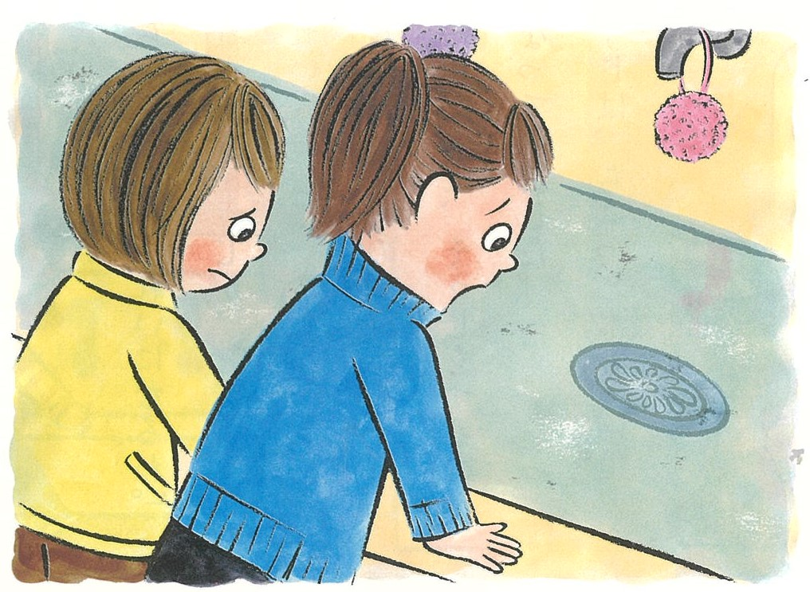
ながしがきれいだと気もちがいいね。

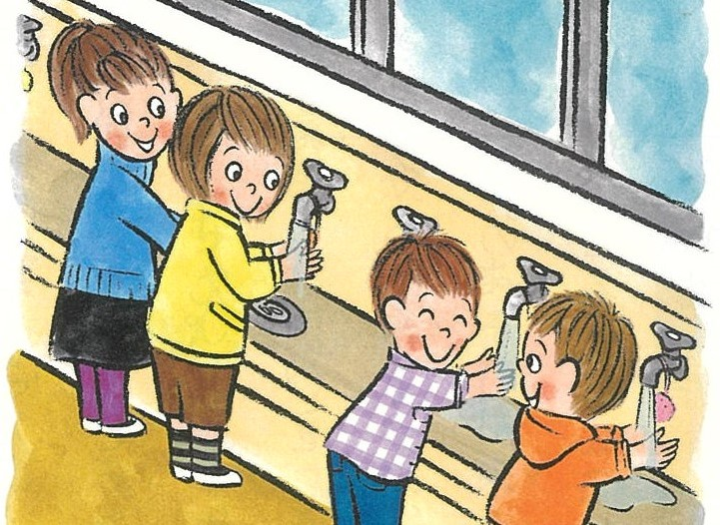

・みんなのやくに立っていたんだね。
・きれいにしてよかったね。
・みんなによろこんでもらえてうれしいね。
・これからもがんばってやろうね。

